**عنوان الدرس : مكونات الحاسوب**

**الأهداف:**

|  |  |  |  |
| --- | --- | --- | --- |
| **الرقم** | **الهدف** | **استطيع** | **لا استطيع** |
| **1** | **أعدد مكونات الحاسوب** |  |  |
| **2** | **اوضح عمل وحدات الادخال و اذكر امثلة عليها** |  |  |
| **3** | **اوضح عمل وحدات الاخراج و اذكر امثلة عليها** |  |  |
| **4** | **أعدد أنواع البرمجيات و اذكر أمثلة عليها** |  |  |

**التعلم القبلي: مفهوم الحاسوب / مكونات الحاسوب**

|  |  |
| --- | --- |
| **لوحة المفاتيح** | |
| **تتكون لوحة المفاتيح من عدة مناطق :**  **1. ..........................2. .....................**  **3. .......................4. .............................**  **أنواعها حسب الاتصال بالحاسوب**  1-...............................2-.................................. |  |
| الفأرة | |
| **هي : ........................................................**  **خصائص الفارة الضوئية**  **1-............................... .2-..........................**  **انواعها حسب الاتصال بالحاسوب:**  **1. ...............................2. ..................................** |  |

**وحدات الادخال هي** --------------------------------------------------------------------------------------------------------------------------------------------------------------------------------

|  |  |  |  |  |
| --- | --- | --- | --- | --- |
| **الماسح الضوئي** | | **الميكروفون** | | |
| **وظيفته :** |  | وظيفته |  | |
| **كاميرا الويب** | | | |
| وظيفتها | | | |

**وحدات الاخراج هي** --------------------------------------------------------------------------------------------------------------------------------------------------------------------------------

|  |  |  |  |
| --- | --- | --- | --- |
| **الشاشة** | | **الطابعة** | |
| **وظيفتها :** |  | **وظيفتها :** |  |
| **السماعات** | | | |
| **وظيفتها** |  | | |

|  |  |  |  |
| --- | --- | --- | --- |
| **وجه المقارنة** | **طابعة الليزر** | **طابعة نفث الحبر** | **الطابعة النقطية** |
| **السرعة** |  |  |  |
| **المخرجات** |  |  |  |
| **الحبر المستخدم** |  |  |  |

**عنوان الدرس : مكونات الحاسوب الداخلية**



**الأهداف:**

|  |  |  |  |
| --- | --- | --- | --- |
| **الرقم** | **الهدف** | **استطيع** | **لا استطيع** |
| **1** | **اعرف وحدة المعالجة المركزية و اعدد وظائفها** |  |  |
| **2** | **اعرف وحدة الذاكرة الرئيسة و أعدد وظيفتها** |  |  |
| **3** | **أفرق بين RAM , ROM** |  |  |
| **4** | **أتعرف اللوحة الأم و وظيفتها** |  |  |
| **5** | **أتعرف بطاقة العرض و وظيفتها** |  |  |

**التعلم القبلي: مفهوم الحاسوب / مكونات الحاسوب**

**الذاكرة الرئيسة هي** --------------------------------------------------------------------------------------------------------------------------------------------------------------------------------

|  |  |  |  |  |
| --- | --- | --- | --- | --- |
|  | اختصارها | وظيفتها | اثر التيار عليها | هل يمكن التعديل على محتوياتها |
| **ذاكرة الاتصال العشوائي** |  |  |  |  |
| **ذاكرة القراءة فقط** |  |  |  |  |

**العوامل المؤثرة في سرعة المعالج**

**1-.......................................**

**2-......................................**

**3-........................................**

✍ تقاس سرعة المعالج بـ...................

✍ذاكرة الكاش هي ..................................

**..................................................**

**وظائف وحدة المعالجة المركزية هي**

**1-.......................................**

**2-......................................**

**3-........................................**

**4-.......................................**

**من الامثلة على المعالجات**

**1-.......................................**

**2-......................................**

**3-........................................**

**وحدة المعالجة المركزية هي** ------------------------------------------------------------------------------------------------------------------------------------------------------------------------

**وحدة قياس سعة الذاكرة هو ..........................................**

**البايت هو** ......................................................................................................

1 بايت = ........... بت

**أ. في كم بايت تخزن الكلمات التالية :**

1. FILE ............................................

2. COMPUTER ............................................

**ب. في كم بت تخزن الكلمات التالية :**

1. FILE ............................................

2. COMPUTER ...........................................

ج**.(** 3 بايت) تعادل......................... بت ، (24بت) تعادل ......................... بايت .

**مضاعفات البايت:**

* كيلو بايت ( KB ) = ............. بايت
* ميجا بايت ( MB) = .......... كيلو بايت
* جيجا بايت ( GB) = .......... ميجا بايت
* تيرابايت ( TB ) = ............. جيجابايت

**عنوان الدرس : وحدات التخزين المساندة**

**بطاقة العرض هي** ................................

...................................................

**و تعتمد دقتها على** ...............................

**وظيفة اللوحة الأم**

1-...................................

2-...................................

**الأهداف:**

|  |  |  |  |
| --- | --- | --- | --- |
| **الرقم** | **الهدف** | **استطيع** | **لا استطيع** |
| **1** | **اعرف وحدة التخزين المساندة و اعدد أنواعها** |  |  |
| **2** | **اذكر أمثلة على وحدات تخزين داخلية و خارجية** |  |  |
| **3** | **أعدد خصائص كل وحدة من وحدات التخزين المساندة** |  |  |
|  |  |  |  |
|  |  |  |  |

**عنوان الدرس : المنافذ**

**من خصائص بطاقة الذاكرة Memory Card .............................................**

**................................................................................................**

**خصائص ذاكرة الفلاش**

**.......................................**

**........................................**

**من خصائص القرص الرقمي DVD**

**.......................................**

**.......................................**

**انواع القرص المدمج**

**1-.......................................**

**2-.......................................**

**3-.......................................**

**من خصائص القرص المدمج CD**

**1-.......................................**

**2-......................................**

**من اهم مميزات القرص الصلب**

**....................................................................................................................................**

**من خصائص القرص الصلب المؤثرة في آداء الحاسوب**

**1-.......................................**

**2-......................................**

**من الامثلة الذاكرة المساندة الخارجية**

**1-...................................... 2- .......................................**

**3- .................................... 4-.......................................**

**انواع الذاكرة المساندة**

**1-.......................................**

**2-......................................**

**من الامثلة الذاكرة المساندة الداخلية**

**1-.......................................**

**الذاكرة المساندة هي** ----------------------------------------------------------------------------------------------------------------------------------------------------------------------------------

**الأهداف:**

|  |  |  |  |
| --- | --- | --- | --- |
| **الرقم** | **الهدف** | **استطيع** | **لا استطيع** |
| **1** | **أعدد أنواع المنافذ** |  |  |
| **2** | **أذكر وظيفة كل منفذ** |  |  |
| **3** | **أذكر امثلة على كل منفذ** |  |  |

|  |  |  |
| --- | --- | --- |
| المنفذ | الوظيفة | مثال |
| **PS/2** |  |  |
| **USB** |  |  |
| **التسلسلي** |  |  |
| **المتوازي** |  |  |
| **منفذ شاشة الحاسوب** |  |  |
| **منافذ الصوت** |  |  |
| **منفذ الشبكة** |  |  |

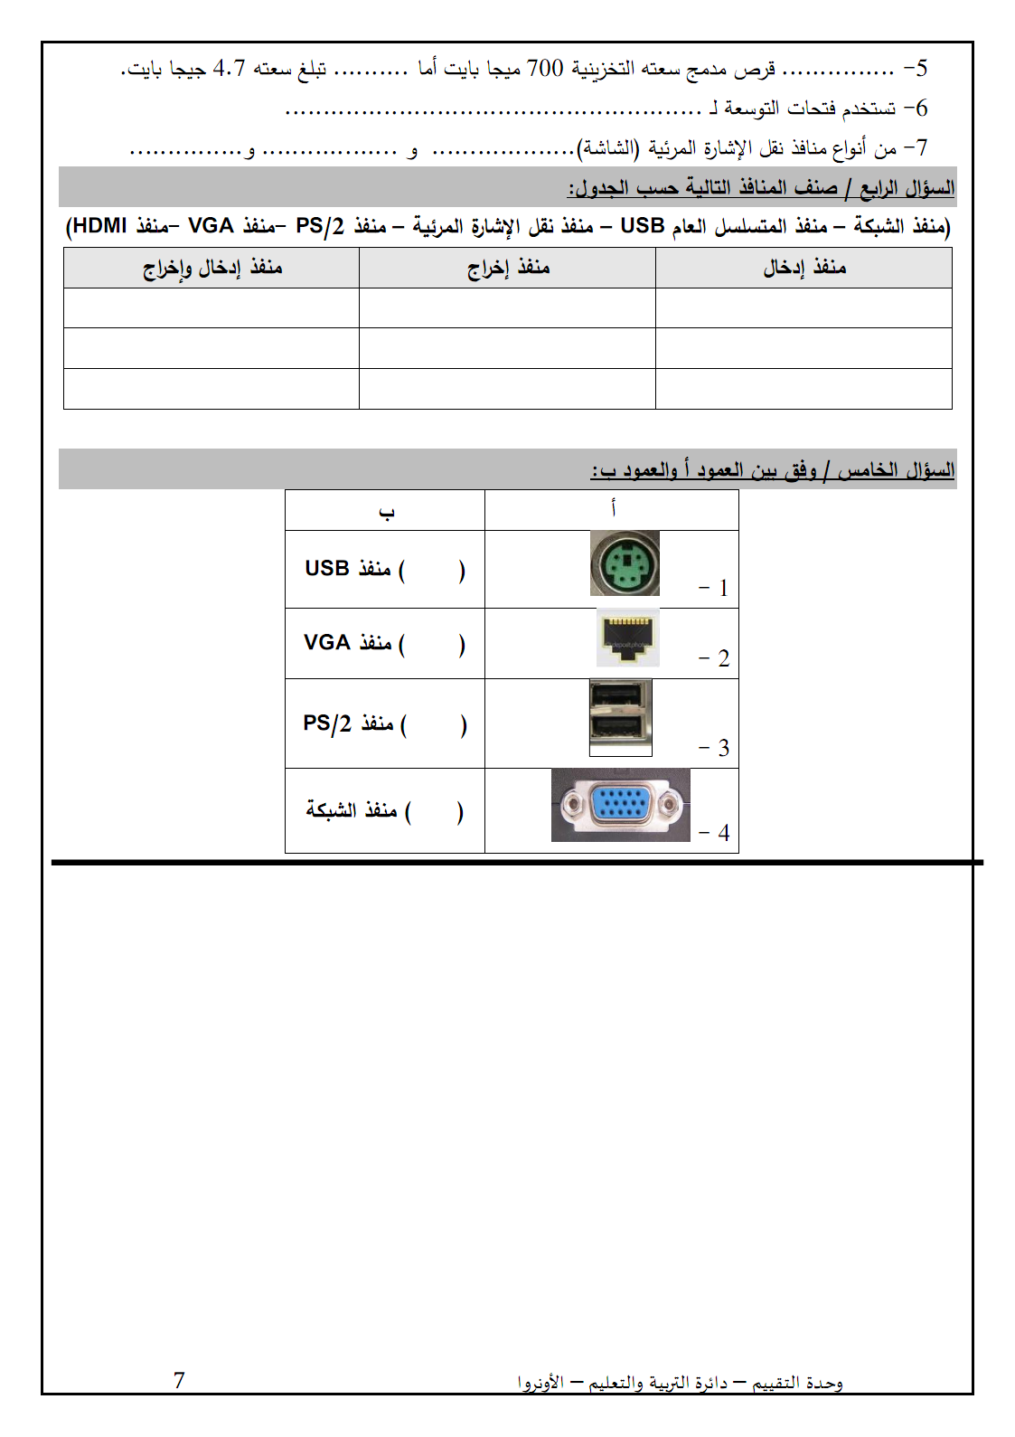

**عنوان الدرس : أنواع الحاسوب**

**الأهداف:**

|  |  |  |  |
| --- | --- | --- | --- |
| **الرقم** | **الهدف** | **استطيع** | **لا استطيع** |
| **1** | **أعدد أنواع الحاسوب حسب الحجم** |  |  |
| **2** | **أعدد انواع الحاسوب حسب طبيعة الاستخدام** |  |  |

**الحواسيب المصغرة هي ......................................................................**

**................................................................................................**

**الحواسيب الفائقة هي ......................................................................**

**................................................................................................**

**الحواسيب الكبيرة هي ......................................................................**

**................................................................................................**

**الحواسيب المتوسطة هي ......................................................................**

**................................................................................................**

**أنواع الحواسيب المصغرة 1 - ....................................**

**2- .................................................3- .....................................**